Электрическая беговая дорожка
Dfit Optima 2 GV-4602F
Руководство по эксплуатации

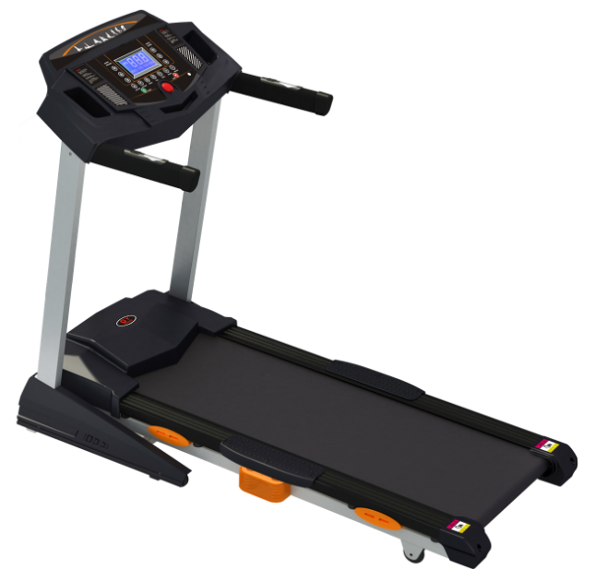
Особые указания:
- Перед установкой и эксплуатацией прочтите внимательно настоящее руководство по эксплуатации.
- Сохраните данное руководство для получения справочной информации в дальнейшем

Содержание
- Краткое описание……………………………………………………………………………2
- Основные технические характеристики………………………………………..2
- Техника безопасности…….…….………………………………………………………3-4
- Установка………………………………………………………………………………………...4
- Использование и эксплуатация…………………………………………………..4-6
- Обслуживание……………………………………………………………………………..7-8
- Устранение неисправностей………………………………………………………..…9
- Гарантия…………………………………………………………………………..…………9-10
- Процедура самоконтроля и тестирования……………………………... 11
- Схема установки…………………………………………………………………….12-13
- Описание встроенных программ ………………………………………… 14-16

1. Краткое описание
Электрическая беговая дорожка GV-4602F (рис. 1) обладает уникальным и элегантным дизайном и поможет Вам в достижении цели поддержания здоровья. Простота задания параметров на панели управления, легкость в работе складной системы, экономящей место, автоматические установки диапазона скоростей от 1 до 16 км/ч и диапазона угла наклона от 0 до 16º - все это делает дорожку современным фитнес-оборудованием для домашнего использования.

Ключ - блокиратор
Датчик пульса
Измерительные
приборы
Рукоятка
Выключатель
питания

Опорная рама
Беговое полотно
Опорная платформа для ног
Регулятор бегового полотна
Рис. 1: Электрическая беговая дорожка GV-4602F
2. Основные технические характеристики
Назначение: фитнес-оборудование
Настоящая беговая дорожка предназначена для домашнего использования.
Индикация на панели управления: скорость, время, дистанция, ЧСС, расход калорий и т.п.
Режим индикации：ЖКД
Входное напряжение: 220В±10%
Частота: 50Гц
Сила потребляемого тока: ≤8A
Рабочая температура: 0-40 °С
Диапазон скоростей: 1-16км/ч
Диапазон автоматического изменения уклона: 0-16
Программа: Диапазон индикации времени: 0:00-99:59 (мин : сек);
Диапазон индикации дистанции: 0,1-99,99 км
Габариты: (Д*Ш*В):：1545x725x1210（мм）
Вес (нетто/брутто)： 68кг/76кг

3. Техника безопасности
3.1 Вставьте штепсельную вилку непосредственно в розетку. Токовая нагрузка не должна превышать 10A.
3.2 Время непрерывной работы – не более 2ч, максимальный вес нагрузки – не более 150кг.
3.3 Поместите Вашу беговую дорожку на ровный пол, а не на толстое ковровое покрытие во избежание проблем с вентиляцией. Не размещайте беговую дорожку в сыром помещении или на открытом воздухе. При выявлении проблем с электропроводом замените его электропроводом производства нашей компании. По вопросам замены обращайтесь к нашему местному агенту по продажам.
3.4 Беговую дорожку необходимо размещать в непосредственной близости от розетки электропитания.
3.5 Начинающий пользователь при выполнении пробежки должен держаться за рукоятки до полного освоения оборудования. Не вставайте на беговое полотно после включения питания (ключ-блокиратор должен находиться в указанном месте). Встаньте на опорные поверхности для ног по бокам дорожки, нажмите кнопку «Старт», и после начала движения дорожки на малой скорости можете встать на беговое полотно.
3.6 Для выполнения упражнения правильно подбирайте одежду. Избегайте слишком свободной одежды во избежание ее попадания в механизм. Используйте только спортивную обувь с мягкой подошвой.
3.7 До снятия с беговой дорожки защитного покрытия убедитесь, что питание выключено.
3.8 Во избежание травм не допускайте нахождения детей и непрофессионалов вблизи работающей беговой дорожки.
3.9 При выполнении упражнения убедитесь, что один конец ключа-блокиратора находится в соответствующем положении, а другой конец пристегнут к Вашей одежде. В этом случае возможно резкое выдергивание ключа для экстренной остановки тренажера при возникновении нештатной ситуации. При соблюдении этих условий получение травм исключено.
3.10 Соблюдайте особую осторожность при одновременном выполнении каких-либо других действий, например, при чтении или просмотре телевизора. Эти занятия могут отвлечь Ваше внимание, что приведет к потере равновесия и травме.
3.11 Если беговая дорожка не используется, выньте штепсельную вилку из розетки и оставьте ключ-блокиратор на месте.
3.12 Не помещайте никаких предметов под беговую дорожку и не позволяйте детям играть вблизи тренажера, когда он находится в сложенном состоянии.
3.13 Перед началом занятий проконсультируйтесь со своим врачом при наличии у Вас одного из следующих заболеваний:
a) кардиопатии, гипертонии, сахарного диабета, респираторных заболеваний, тобакокурения и других хронических заболеваний и их осложнений.
б) если вам больше 35 лет и ваш вес – выше среднего.
в) в периоды беременности и грудного вскармливания.
3.14 При появлении у Вас таких симптомов, как головокружение, тошнота, боль в грудной клетке и др., незамедлительно прекратите занятия и проконсультируйтесь с врачом.
3.15 После выполнения упражнений на нашей беговой дорожке в течение 20 мин и более выпивайте достаточное количество воды.

4. Установка: См. “Схему установки”

5. Использование и эксплуатация

5.1 Органы управления на панели и их функции

（1）MP3 - Динамик
（2）Выбор программы
（2）Prog
（1）MP3
（3）Кнопка быстрого выбора угла уклона
（4）Кнопка быстрого выбора скорости

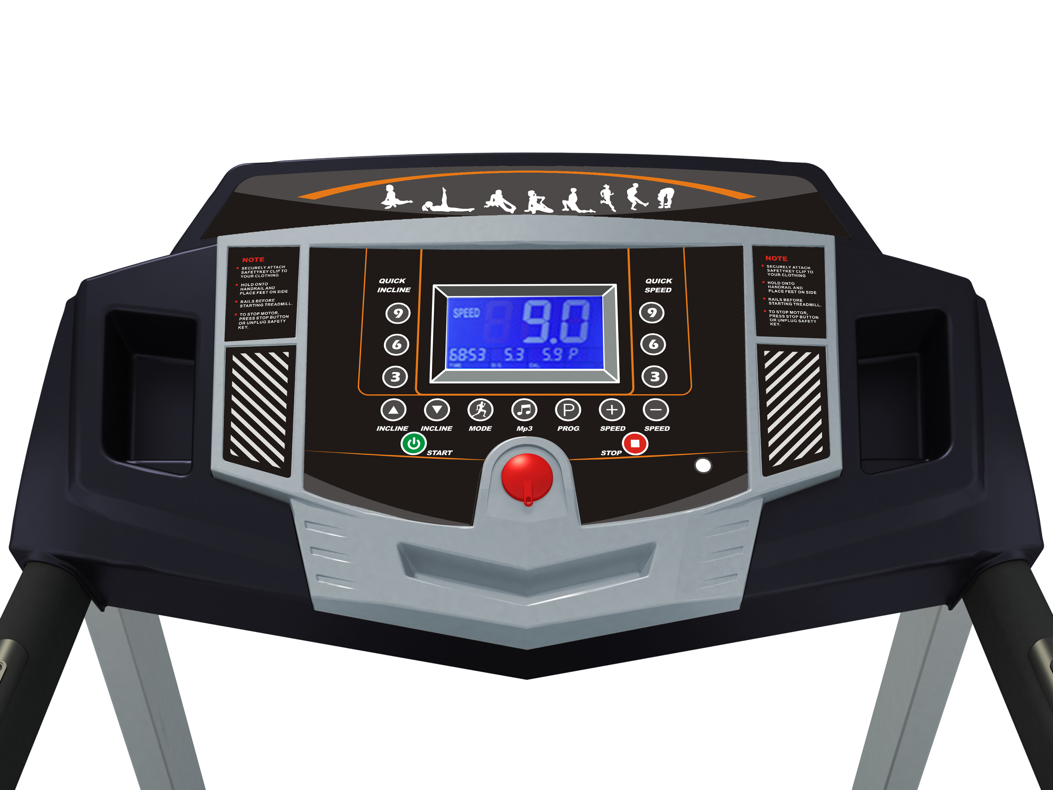
（5）Увеличение угла уклона
（6）Снижение скорости
（7）Пуск
（8）Увеличение скорости
（12）Стоп
（10）Уменьшение угла уклона
（9）Выбор режима
（11）Ключ-блокиратор

（1）“MP3” – Динамик.
Нажатие данной кнопки включает или выключает усилитель динамика.

（2）“PROG” – Программа (кнопку можно нажимать непрерывно до установки желаемого режима). Повторное нажатие кнопки “PROG” (Программа) активирует установку из «48 встроенных программ». Из 48 встроенных программ (“P1-P48”) первые 24 программы не учитывают, а вторые 24 программы учитывают угол уклона. Учитывайте это при выборе.

（3）Кнопка “Incline short cut key” – Быстрый выбор угла уклона.
При нажатии данной кнопки угол уклона увеличивается до необходимой высоты.

（4）Кнопка “Speed short cut key” – Быстрый выбор скорости.
Нажатие данной кнопки во время бега устанавливает скорость в нужное значение.

（5）Кнопка “Incline up” – Увеличение угла уклона.
При нажатии данной кнопки угол уклона увеличивается до необходимой высоты, за исключением нештатной ситуации.

（6）Кнопка “Speed down” – Снижение скорости.
Нажатие данной кнопки во время бега снижает скорость до нужного значения.

（7）Кнопка “Start” - Пуск. По готовности нажмите данную кнопку, беговое полотно начнет движение со скоростью 1,0км/ч.

（8）Кнопка “Speed up” – Увеличение скорости. Нажатие данной кнопки во время бега увеличивает скорость до нужного значения.

（9）Кнопка “Mode” – Выбор режима. По готовности нажмите данную кнопку для установки времени, дистанции и счетчика расхода калорий соответственно. Нажатием кнопок “Set-up” (Больше) или “Set-down” (Меньше) установите значения времени, дистанции и калорий. Затем нажмите кнопку “Start” (Пуск), беговое полотно начнет движение со скоростью 1,0км/ч. Начнется обратный отсчет установленных значений. По достижении этими значениями индикатора “0” тренажер остановится.

（10）Кнопка “Incline down” - Уменьшение угла уклона.
При нажатии данной кнопки угол уклона увеличивается до необходимой высоты, за исключением нештатной ситуации.

（11）“Safety key” – Блокиратор.
В экстренной ситуации вытяните ключ, тренажер мгновенно прекратит работу.

（12）Кнопка “Stop” – Стоп. При нажатии этой кнопки во время бега на скорости более 3,5км/ч тренажер начнет медленно сбавлять скорость, а затем остановится. В процессе снижения скорости другие кнопки не функциональны. При скорости ниже 3км/ч тренажер остановится мгновенно.
5.2 Тестирование без нагрузки
1. Вставьте вилку питания в розетку с жилой заземления, установите переключатель в положение “1” (расположен на раме).
2. Установите ключ-блокиратор в корректное положение. При включенном питании нажмите кнопку “on/off” (вкл/выкл) для пуска беговой дорожки без нагрузки. Проверьте состояние бегового полотна (переключением с низкой на более высокие скорости). После выполнения проверки нажмите кнопку “on/off” (вкл/выкл).
3. При удовлетворительном результате тестирования можете приступать к упражнениям.

5.3 Эксплуатация панели управления (консоли)
5.3.1
1. Вставьте вилку питания в розетку с жилой заземления, установите переключатель в положение “1” (расположен на раме). Установите ключ-блокиратор в корректное положение. Через несколько секунд на панели управления (консоли) появится индикация готовности тренажера к работе.
2. Пристегните другой конец ключа-блокиратора к своей одежде и встаньте на опорные платформы для ног по обеим сторонам дорожки.
3. Нажмите кнопку “on/off” (вкл/выкл), беговое полотно начнет движение на самой малой скорости (1,0км/ч). Индикатор скорости будет отображать скорость бега.
4. Начинайте бег.
5 . Нажимайте кнопки управления скоростью или уклоном для регулировки скорости и уклона, индикаторы скорости и уклона будут отображать значения скорости и уклона.
6. Для безопасного прекращения упражнения сначала нажмите кнопку “on/off” (вкл/выкл) для остановки беговой дорожки. Дождитесь полной остановки бегового полотна. Выключите питание.
5.3.2 Проверка ЧСС
Наша беговая дорожка способна измерять частоту сердечных сокращений (ЧСС) с помощью датчика ЧСС. Эти данные являются исключительно ориентировочными.

5.4 Складывание и раскладывание тренажера
5.4.1 Складывание
Сначала поднимите и рукой сложите заднюю часть платформы рамы до появления характерного звука, оповещающего о фиксации запорной системы. Во время данного процесса беговая платформа не может поворачиваться в обратном направлении.
5.4.2 Раскладывание
Расположите беговую дорожку в просторном месте, где Вы собираетесь проводить занятия. Потяните рукой установочные детали до их разблокировки. Надавите тыльной стороной руки вниз приблизительно на 10%, отпустите, механизм откроется автоматически.
6. Обслуживание
6.1 Методы определения степени натяжения бегового полотна и поликлинового ремня.
При соскакивании бегового полотна выполните следующие действия для определения того, требуется ли регулировка натяжения бегового полотна или поликлинового ремня.
a) Выключите питание, выверните болт на защитном кожухе. Затем снимите защитный кожух с беговой дорожки.
б) Установите скорость около 3км/ч, встаньте на движущееся полотно и, оказывая давление, постарайтесь его остановить. Если беговое полотно остановится одновременно с передним валом, а мотор будет продолжать работать, - это значит, что необходимо отрегулировать поликлиновой ремень передачи.
в) Установите скорость около 3км/ч, встаньте на движущееся полотно и, оказывая давление, постарайтесь его остановить. Если беговое полотно остановится, а передний вал будет продолжать вращаться, - это значит, необходимо отрегулировать беговое полотно.
6.2 Регулировка поликлинового ремня
Сначала отключите питание и снимите защитный кожух.
- Ослабьте четыре винта мотора, отрегулируйте их в направлении по часовой стрелке, затем закрутите винты.
б) Включите питание и проверьте натяжение поликлинового ремня по рекомендациям п. 6.1 выше. Если натяжение все еще недостаточное, повторите действия, приведенные в п. а) выше.
  - Регулировка бегового полотна
a) Установите скорость бега на 5,6км/ч.
б) С помощью 8-мм гаечного ключа поверните болты по обеим сторонам на пол-оборота или на полный оборот. ( Рис. 1 и Рис. 2)
в) Если после регулировки беговое полотно продолжает соскакивать, повторите действия, описанные выше.
Натяжение бегового полотна (Рис. 1) Ослабление бегового полотна (Рис. 2)
6.4 Регулировка при смещении бегового полотна
В ходе использования беговое полотно смещается в той или иной степени. В этом случае требуется его регулировка. Выполняйте следующие действия:
- Поместите беговую дорожку на горизонтальную поверхность, установите скорость бега 5,6км/ч.
б) При смещении бегового полотна вправо отрегулируйте натяжение болта с правой стороны, затягивая его на пол-оборота по часовой стрелке. Затем отрегулируйте натяжение болта с левой стороны, затягивая его на пол-оборота (см. Рис. 3).
в) При смещении бегового полотна влево отрегулируйте натяжение болта с левой стороны, затягивая его на пол-оборота по часовой стрелке. Затем отрегулируйте натяжение болта с правой стороны, затягивая его на пол-оборота (см. Рис. 4).
г) Если после регулировки беговое полотно продолжает смещаться, повторите действия, описанные выше.

Смещение бегового полотна вправо Смещение бегового полотна влево
Регулировка при смещении вправо (Рис. 3) Регулировка при смещении влево (Рис. 4)
  - Смазка беговой платформы
Беговая дорожка оснащена смазываемой беговой платформой, требующей постоянного обслуживания. Трение между беговой платформой и беговым полотном влияет на срок службы беговой дорожки. Периодически смазывайте тренажер, соблюдая следующий порядок действий:
- Выключите питание;
б) Чистой тряпкой вытрите пыль между беговой платформой и беговым полотном;
в) Равномерно нанесите силиконовое масло на беговое полотно и беговую платформу.
г) При смазывании избегайте нахождения одежды в непосредственно близости от тренажера во избежание травм.

6.6 Очистка
a) Перед очисткой выключайте питание и вынимайте вилку из розетки.
б) Регулярно протирайте пыль, осевшую на поверхности и беговом полотне.
в) Протирайте поверхность рамы и бегового полотна мягкой тряпкой, смоченной в мыльном растворе. Не используйте такие средства, как растворители и керосин. После очистки дайте высохнуть для дальнейшего использования.
г) Снимайте защитный кожух каждые два месяца, с помощью пылесоса удалите пыль, оставшуюся внутри защитного кожуха. Пыль может вызвать короткое замыкание элементов электроцепи.
6.7 Меры предосторожности, складывание, хранение
6.7.1 Меры предосторожности
Перед проведением очистки или обслуживания убедитесь, что вилка питания вынута из розетки.
6.7.2 Хранение
В условиях влажности беговую дорожку следует хранить в помещении. На тренажер не рекомендуется разбрызгивать воду, нельзя ничего класть или вставлять в тренажер.
В зимнее время слегка увлажняйте воздух. Избегайте статического электричества, так как оно может вызвать нарушения в работе и даже повредить измерительные приборы.

7. Устранение неисправностей
7.1 Анализ и устранение неисправностей
№ | Неисправность | Причины | Устранение
1 | Невозможно запустить беговую дорожку | Ключ-блокиратор находится в некорректном положении | Установить ключ-блокиратор в корректное положение
1 | Невозможно запустить беговую дорожку | Выключатель питания установлен в положение “0” | Установить выключатель питания в положение “1”
1 | Невозможно запустить беговую дорожку | Неисправный выключатель | Заменить выключатель
2 | Нет индикации на консоли | Отсутствует соединение между консолью и шиной управления | Снять болт, открыть кожух мотора и выполнить соединение
2 | Нет индикации на консоли | Отсутствует соединение между консолью и шиной управления | Включить измерительные приборы и повторить соединение
3 | Нет индикации ЧСС | Электрод датчика ЧСС не достаточно увлажнен | Увлажнить электрод водой или жидкостью для жестких контактных линз
3 | Нет индикации ЧСС | Нарушения, вызванные электромагнитным полем | Избегайте электромагнитных полей
4 | Не работает регулировка уклона | Некорректное соединение провода мотора | Открыть кожух мотора и выполнить соединение
5 | Беговое полотно движется быстрее или медленнее, чем отображается на индикации | Отсутствие регулировки | Выполнить регулировку
6 | Соскакивание бегового полотна | Недостаточное натяжение бегового полотна | См. п. 6.3 – действия при натяжении бегового полотна.
7 | Смещение бегового полотна | Недостаточное натяжение бегового полотна. | См. п. 6.4 – действия при смещении бегового полотна
7.2 Если проблемы не устраняются после принятия вышеуказанных мер, незамедлительно обратитесь к нашему торговому агенту или в компанию.

8. Гарантия
8.1 Нашими торговыми агентами назначены высокопрофессиональные специалисты. Они всегда готовы оказать Вам содействие. Вы можете приобрести любые необходимые запчасти.

8.2 В течение гарантийного периода и при условии корректной эксплуатации наши технические специалисты бесплатно заменят или отремонтируют вышедшие из строя комплектующие. Однако по истечении гарантийного срока или при повреждении компонентов механизма по причине некорректной эксплуатации Вам будет необходимо оплатить нашим техническим специалистам стоимость поврежденной детали.

8.3 Гарантия на комплектующие при условии корректной эксплуатации:
a) Рама: 5 лет
б) Панель управления: 1 год
в) Мотор: 1 год
г) Другие детали: 1 год
8.4 Условия, на которые не распространяется гарантия изготовителя:
Если у приобретенного Вами изделия выявлены нижеперечисленные проблемы, на эти случаи гарантия изготовителя не распространяется:
- Некорректная эксплуатация, халатность, несчастный случай
б) Некорректная регулировка бегового полотна и поликлинового ремня
в) Несанкционированный демонтаж
г) Некорректная эксплуатация

9 Процедура самоконтроля
9.1 Неисправности: При возникновении проблемы тренажер выдает следующие коды неисправностей. В этих случаях сразу обратитесь в нашу службу технической поддержки:

Код неисправности | Причина
Е00 | Проверьте корректность установки ключа-блокиратора, при смещении его положения отрегулируйте
Е01 | Проверьте подключение основной линии электропитания
Е02 | Сначала повторно запустите тренажер, если проблема не устранилась – замените плату управления мотором (МСВ)
Е03 | Проверьте корректное положение датчика скорости на моторе, при смещении его положения - отрегулируйте его
Е04 | Проверьте все линии соединений, затем запустите процедуру самоконтроля тренажера еще раз. Если снова появится код неисправности Е004, замените плату управления мотором (МСВ)
Е05 | Сначала повторно запустите тренажер, если проблема не устранилась – замените плату управления мотором (МСВ)
Е06 | Сначала повторно запустите тренажер, если проблема не устранилась – замените плату управления мотором (МСВ)

9.2 Самоконтроль
В проведении самоконтроля нет необходимости, за исключением особых случаев. При возникновении данной ситуации выполняйте тестирование под руководством профессиональных технических специалистов или торговых представителей, так как это связано с работой при высоком напряжении.
а) вскройте красный выключатель питания, вытяните ключ-блокиратор
б) нажмите одновременно кнопки “Start” (Пуск) и ”Speed +” (Скорость) и удерживайте их, в это же время другой рукой вставьте ключ-блокиратор, затем отпустите кнопки “Start” (Пуск) и ”Speed +” (Скорость) и нажмите кнопку “Mode” (Режим). ЖКД отобразит все требуемые данные.
в) после того, как ЖКД завершит отображение данных, снова нажмите кнопку “Mode” (Режим).
г) беговая дорожка начнет движение с наименьшей скорости до самой высокой, уровень уклона одновременно также будет увеличиваться с наименьшего значения до самого большого. Затем тренажер остановится.
Полный процесс самоконтроля занимает около 2 минут.

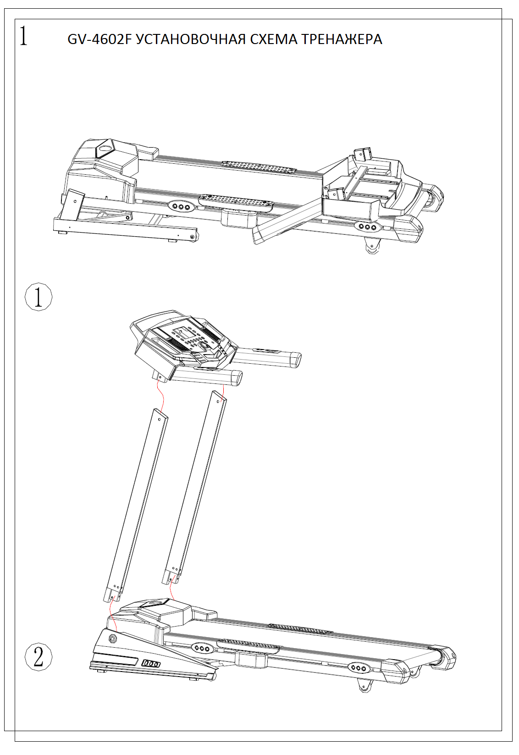
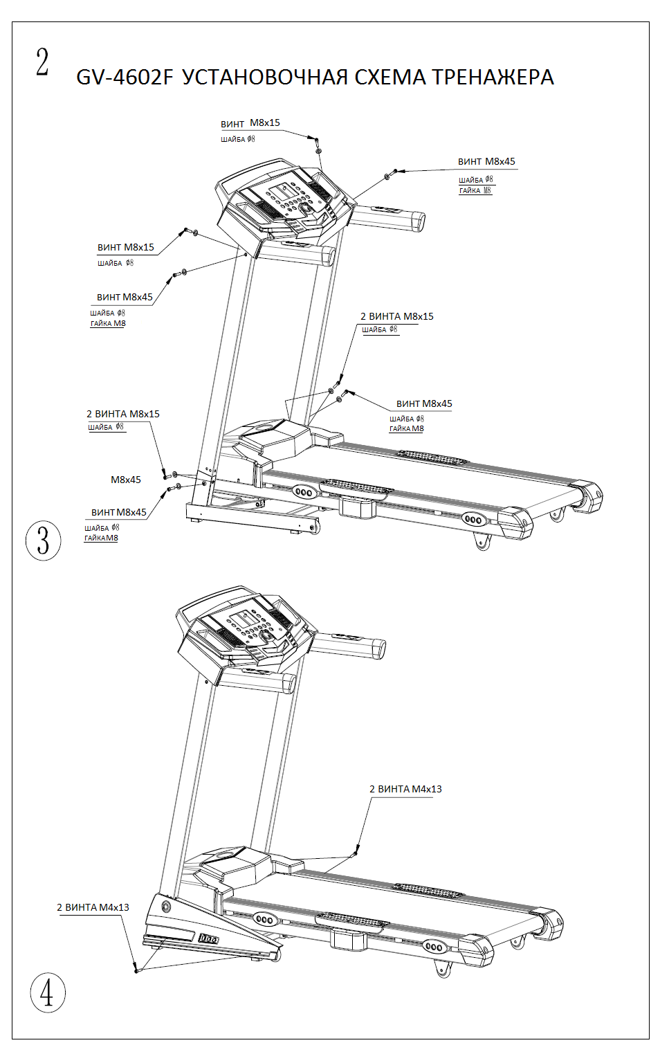
11. Описание встроенных программ в Беговой дорожке Dfit Optima II
Синий график – Скорость. Красный график – Угол Наклона.
Программа 1 | 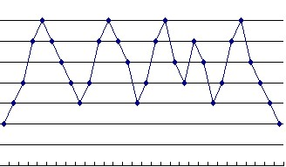 | Программа 13 | 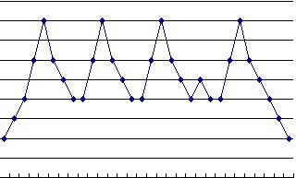
Программа 2 | 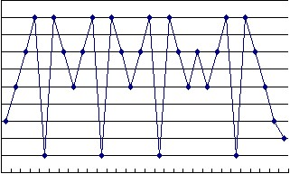 | Программа 14 | 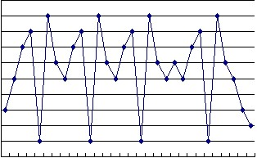
Программа3 | 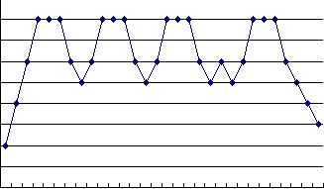 | Программа 15 | 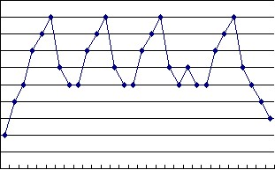
Программа 4 | 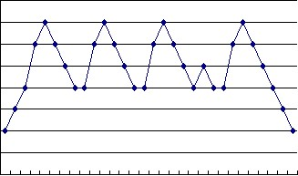 | Программа 16 | 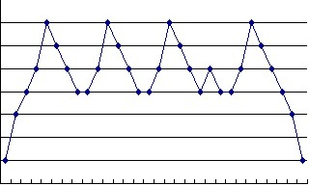
Программа 5 | 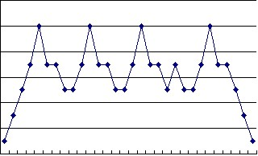 | Программа 17 | 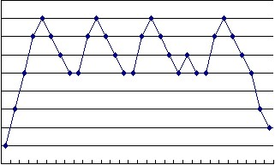
Программа 6 | 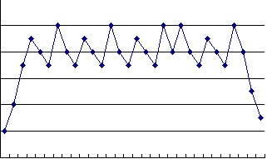 | Программа 18 | 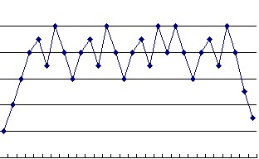
Программа 7 | 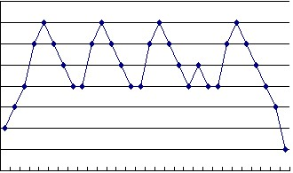 | Программа 19 | 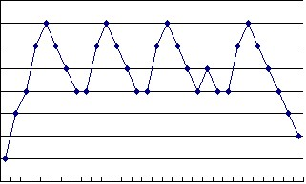
Программа 8 | 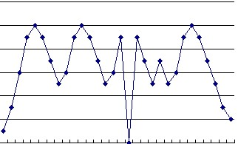 | Программа 20 | 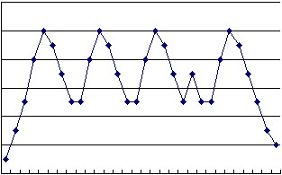
Программа 9 | 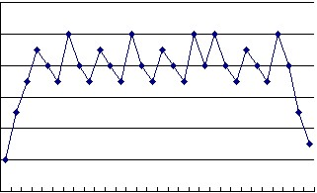 | Программа 21 | 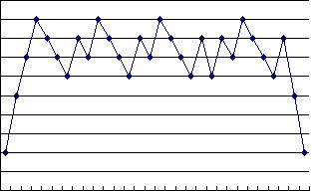
Программа 10 | 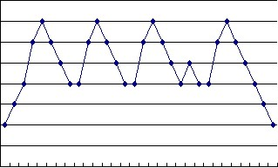 | Программа 22 | 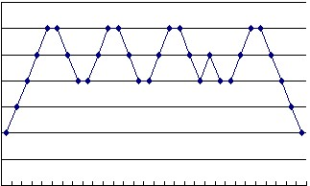
Программа 11 | 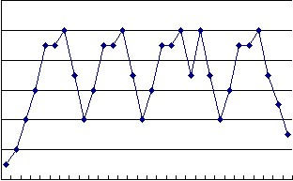 | Программа 23 | 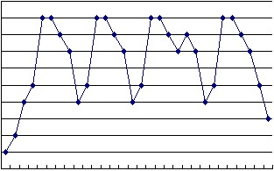
Программа 12 | 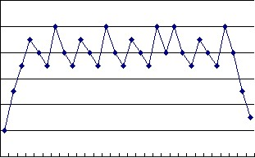 | Программа 24 | 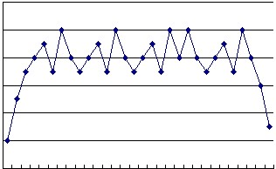

Программа 25 | 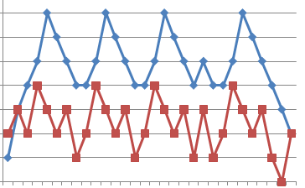 | Программа 37 | 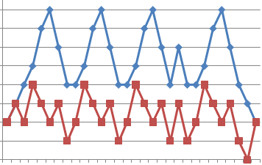
Программа 26 | 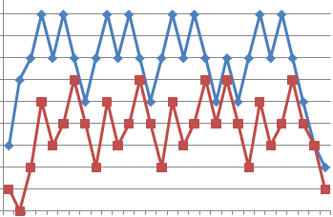 | Программа 38 | 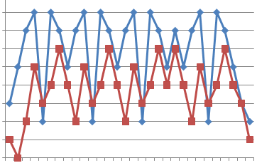
Программа 27 | 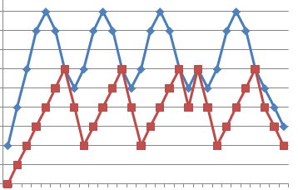 | Программа 39 | 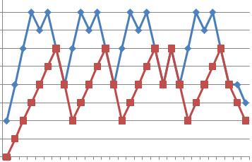
Программа 28 | 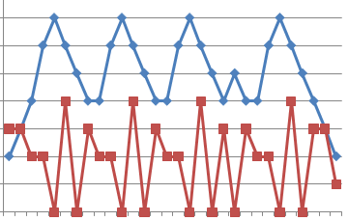 | Программа 40 | 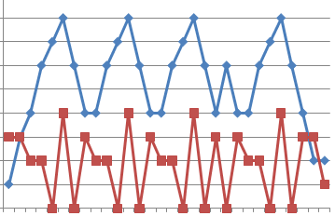
Программа 29 | 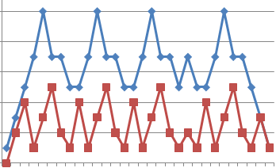 | Программа 41 | 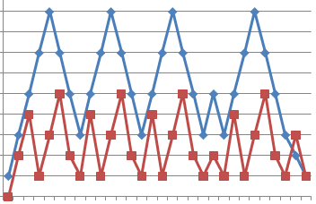
Программа 30 | 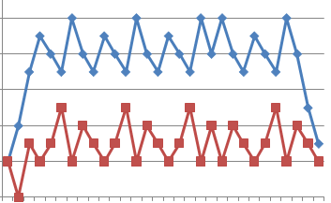 | Программа 42 | 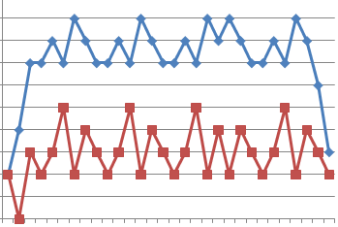
Программа 31 | 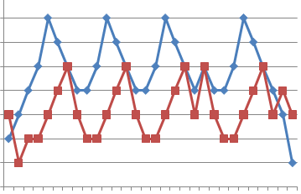 | Программа 43 | 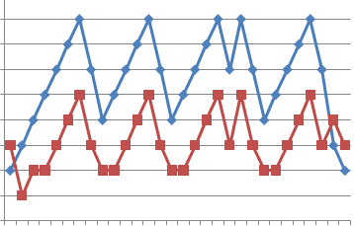
Программа 32 | 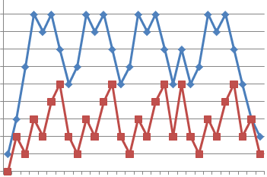 | Программа 44 | 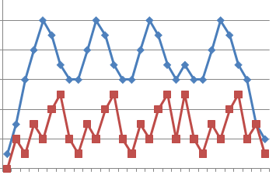
Программа 33 | 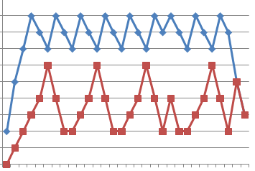 | Программа 45 | 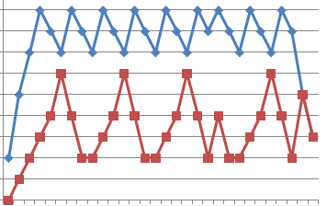
Программа 34 | 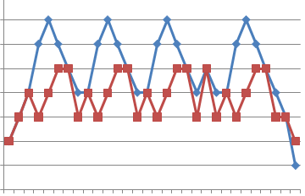 | Программа 46 | 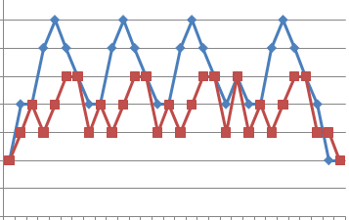
Программа 35 | 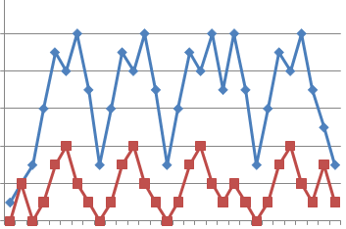 | Программа 47 | 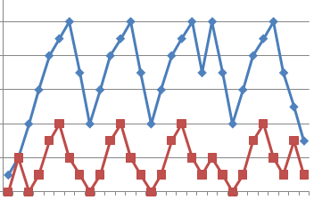
Программа 36 | 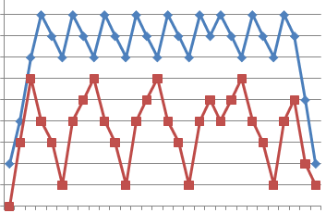 | Программа 48 | 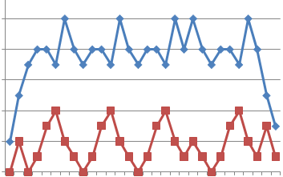

Руководство было проверено корректорами. Просим отнестись с пониманием при выявлении опечаток. При несовпадении изображений с реальным изделием считать изделие вариантом окончательным и корректным.
Просим вас учитывать тот факт, что производитель вправе вносить усовершенствования в функции или технические характеристики изделия без дальнейшего уведомления.

